
Programme du séminaire IAN en économie et gestion

Les 21 et 22 mars 2023 à Versailles

Lycée Pierre et Marie Curie
Mardi 21 mars

- Émilie Van Ranterghem, Cheffe de projets, Responsable des usages pédagogiques & de l’animation du réseau des experts du 2nd degré - Bureau de l’accompagnement des usages et de l’expérience utilisateur,
Stratégie du numérique pour l’éducation 2023 2027 :
Principaux constats :
- Multitude d’acteurs engagés, dont la coordination doit être renforcée.
- Des compétences numériques à développer chez les élèves pour l’exercice d’une citoyenneté éclairée, comme pour l’insertion dans la vie professionnelle.
- Usage des ressources numériques à penser et à accompagner.
- Accès inégal au numérique par les acteurs (équipement, connectivité, outils et capacité).
- Une expérience utilisateur dégradée.
- Un mode de fonctionnement du système d’information daté.

- 10 h 15 : Laurent Fouillard, Délégué de région académique au numérique éducatif
La direction est composée de 4 personnes.
7 personnes coordonnateurs.
25 personnes pour 24 bassins dans 14 médiapôles (lieux de formation numériques).
54 formateurs académiques au numérique.
Les principes et enjeux sont :
-L’accompagnement : pédagogie et numérique.
-La e-formation.
-l’éducation aux médias et à l’information (webtv, webradio, réseaux sociaux...).
La stratégique du numérique de la DANE s’appuie sur le projet académique avec 5 axes stratégiques qui correspondent aux trois piliers : apprendre, s’épanouir et se transformer.
Ces 5 axes sont :
-Mettre en œuvre un socle technique sécurisé et adapté
-Développer une offre de service numérique pour les personnels et usagers.
- Mieux communiquer, collaborer et se former avec le numérique.
-Mieux apprendre et mieux enseigner avec le numérique.
-Mieux s'insérer dans la société du XXIème siècle.
Projets en cours :
Le marché des ENT (renouvellement de 4 marchés à la rentrée (78, 92, 95 et région), l’accompagnement des collectivités dans les déploiements massifs des EIM, la plateforme Eléa, la sécurité numérique et citoyenneté numérique (éduquer, sensibiliser et protéger), PIX pour tous (élèves, enseignants), le service en ligne « Toutweb » de gestion de formation.
- 10h 30 : Aurélie Heuveline, coordonnatrice du dossier e-éducation et formatrice au numérique éducatif et David Latouche Adjoint au délégué académique au numérique : la e-éducation,
Le projet E-Education et la plateforme Moodle ELEA :
Le projet e-éducation a permis de déployer la plateforme Moodle Eléa.
L’académie de Versailles met à disposition de tous les établissements de son académie, la plateforme Éléa.
- Plateforme en ligne Moodle développée par la Dane de Versailles depuis 2016.
- Plateforme qui permet d’utiliser et de créer des parcours pédagogiques scénarisés en ligne (enchainements scénarisés d’activités et de ressources) pour mettre en œuvre un enseignement en classe, à distance ou hybride.

Cette plateforme va s’ouvrir d’ici 2025 à toutes les académies.

Le projet e-éducation consiste :

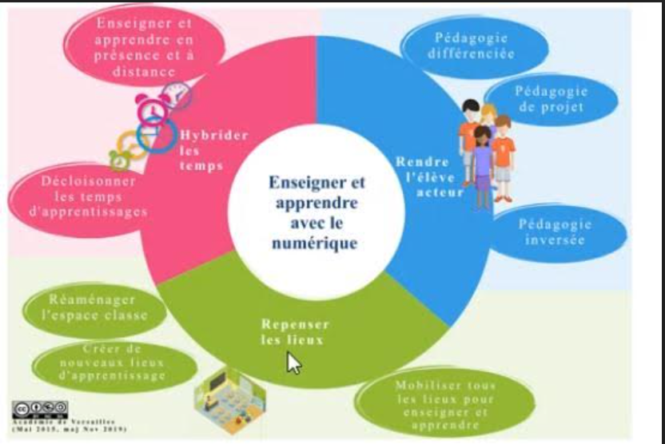

Les plus-values pour les élèves de l’utilisation de cette plateforme sont :
-Données personnelles protégées.
-Centralisation de toutes les activités et ressources au même endroit.
-Activités et ressources variées et ludiques.
-Différenciation et autonomie facilitées.
-Ergonomie.
-Gamification.
-Outils permettant l’interaction avec l’enseignant et avec ses pairs.

Les plus-values pour les enseignants de l’usage de cette plateforme sont :
-Plateforme institutionnelle RGPD compatible.
-Outils variés pour le travail et efficaces dans le suivi du travail à distance et la différenciation.
-Plateforme en ligne riche avec des activités et ressources variées.
-Ressources interactives H5P intégrées et mises à jour.
-Une Éléathèque avec des parcours clés en main qui s’agrandit (237 parcours clés en main à la disposition des enseignants, conçus par des enseignants, validés par des inspecteurs téléchargeables et modifiables).
-De nombreux tutoriels intégrés.
-Un support dédié.
-Conçue par et pour des enseignants.
-Évolution agile.
-Moodle, plateforme en ligne la plus utilisée dans le monde pour l’apprentissage/l'enseignement hybride.

Les parcours sur Eléa sont exportables dans une plateforme moodle classique.

- 12h 30 : Carine Longeat, IA IPR, Virginie Thomas, IA IEN, et Pascale Lejeune, IA IPR, présentation du Creg.
Voie technologique :
3 parcours magistère ont été créés pour accompagner les professeurs contractuels en économie gestion (débuter comme contractuels, asseoir sa pratique, kit de démarrage). Il s’agit de parcours purement académiques. La demande d’utilisation de ces parcours au niveau national est en cours.
Pour le projet de gestion, un contenu intéractif via genialy sur le projet va paraître sur le site disciplinaire selon l’enseignement spécifique, courant 3^{ième} trimestre.
Des parcours sur la éleathèque sur les calculs économiques sont proposés.
Un parcours magistère sur l’accompagnement du co-enseignement en ETLV anglais est également proposé. (Exemple de formation hybride.)

- 14h30 Virginie Denis-Marceaux, présentation d’Econofides
Une plateforme en libre accès pour toute personne désireuse de comprendre les dimensions économiques de l’innovation, des inégalités, du développement durable … utilisée dans de nombreuses universités à travers le monde …Un enseignement de l’économie fondé sur le monde réel, accessible, pertinent. Ce projet s’appuie sur Core econ, des manuels et des ressources en ligne gratuits pour une nouvelle façon d'enseigner et d'apprendre l'économie, en utilisant les meilleures recherches pour résoudre les problèmes les plus urgents du monde.

Un Moodle accessible via l’ENT Monlycée.Net pour l’académie de Versailles.
•Un accès pour les secondes sous forme de parcours via micro Learning
•Un accès pour les Premières SES, STMG et les Terminales SES sous format E-book
•Un accès pour les Premières sous forme de parcours micro Learning
•Pour accéder : avoir ses codes personnels pour l’ENT (élève ou professeur)
•Un accès pour l’ensemble des élèves de lycée de l’Ile de France
•Ou directement via le lien https://econofides.ac-versailles.fr/

Un parcours M@istère en auto-inscription facilite sa prise en main :
https://magistere.education.fr/ac-versailles/course/view.php?id=15217

Le but est que l’élève s’autoévalue à l’issue d’un chapitre par exemple. On est davantage un travail sur l’apprentissage des connaissances en économie, et non l’évaluation des compétences.

Mercredi 22 mars

- 10H15 Benoit Piedallu, Chef de Projet National des Services Numériques Partagés, présentation de Apps Education
Le projet de Services Numériques Partagés (SNP) a donné corps en avril 2020 à Apps, plateforme d’applications collaboratives en ligne réparties par académies, ouverte à tous les agents du ministère.
Apps définitif a été mis en ligne le 3 mai 2022. Il fait partie intégrante de la plateforme ETNA.
Au 20 mars 2023, ce sont plus de 80.000 utilisateurs qui se sont inscrits sur la plateforme.
On peut s’identifier sur le portail avec un pseudo apps, ou son compte application Education Nationale (FIM = gestion des identités fédérées).
Apps fournit un portefeuille d’applications, de logiciels libres comme Bigbluebutton (classe virtuelle). Il faut cliquer sur « plus », cela met l’application dans mon espace personnel.
On peut donner un lien partage aux élèves.

Des responsables de structures peuvent mettre à disposition des outils dans Apps (visio, webmail académique, des applications spécifiques).
Pour l’application nuage, nous pouvons choisir le nom des destinataires dans le partage (s’il s’est déjà connecté à Apps). On peut gérer les droits. On peut partager un lien public.
Les fichiers sont synchronisés en ligne automatiquement.

Nouveautés : les webmails académiques seront supprimés et remplacés au niveau national par Zimbra, outil de messagerie nationale. C’est un projet en cours.
Les services apps sont hébergés sur des services nationaux de l’éducation nationale, ou service d’hébergement cercle 3 par des entreprises françaises sur le territoire.
Dans nuage (nextcloud est la version mobile de nuage), depuis le 5 janvier, existe collabora, permettant l’édition de documents (word, excel, powerpoint..) en ligne. La réflexion sur la synchronisation sur le transfert de vos fichiers déposés sur google drive pour les uploader dans nuage est en cours.
Tube est un service de publication de vidéos. Il faut toujours préciser les licences d’autorisation de réutilisation. Tout le monde y a accès (enseignants, élèves, parents.).
Pod permet de créer des vidéos interactives, plus pédagogiques que tube.

Nouveaux services à venir :
-Générateur de qr code, de raccourci url.
-Communication Apps : Tchap (outil pour communiquer avec les utilisateurs enseignants et élèves afin d’éviter WhatsApp, et divers moyens ne respectant pas le RGPD).

DNE : Présentation TRaAM 2023-2025

Thème 2023 2025 : La ludification comme aide à l’apprentissage
Les enseignements d’économie-gestion prennent appui sur des approches dans lesquelles la ludification peut être utilisée comme support d’apprentissage, de révision, de différentiation, d’engagement ou encore de simulation.
Les attentes portent sur :
L'expérimentation de solutions adaptées aux différents niveaux et contextes d'enseignement (enseignement professionnel, enseignement d’exploration au lycée, enseignements technologiques pré-bac, post-bac) dans les différents champs de l'économie et gestion ;
La proposition de scénarios pédagogiques exploratoires (conditions, objectifs, démarches, résultats attendus/constatés) qui mettront en avant une réflexion sur la ludification dans les différents enseignements proposés aux élèves, l’intégration possible d’actions interdisciplinaires (ETLV par exemple), l’adaptation aux besoins des apprenants ainsi que sur les méthodes d’évaluation associées (évaluation par compétences, évaluation en cours d’année…)..
La restitution d'exemples de pratiques à partir de supports numériques basés sur de courtes séquences vidéo pour diffusion sur le web.

- 12h 30 : Céline Rouault, présentation des actualités en économie gestion.
EDUSCOL présente un carrousel des actualités dans la page disciplinaire Économie et gestion :
-La finance pour tous (partenariat avec avec Educfi dans lequel il y a un moteur de recherche pour sélectionner les thèmes et points abordés dans les programmes),
-Le printemps de l’économie (chaque visio proposée permet d’accompagner des enseignants), des ressources documentaires et pédagogies notamment sur l’égalité homme femme réalisées en SES, mais intéressant pour la série STMG.
-La semaine de l’Economie sociale et solidaire.

Le CERPEG propose des ateliers d’entrainement interactifs notamment en gestion finance voir la lettre EduNum n°57 de mars 2023.
Le CRCF propose une veille informationnelle selon les diplômes.

- 14h00 : Christine Gaubert-Macon, Inspectrice générale de l’éducation, du sport et de
La recherche,
Actualités des enseignements :
a) SNT : copilotage de l’informatique au lycée. Constats peu reluisants : thèmes non abordés, certains chefs d’établissements ne proposent pas de dédoublements et pas d’enseignants volontaires.
b) voie technologique : mission de l’inspection générale pour faire un état des lieux sur la série STMG.
-Moins de stmg, mieux de stmg : ce n’est pas totalement vrai dans certaines académies. La demande des familles n’est pas forcément choisie. En effet, l’Inspection Générale constate la règle des 3 R :
-Réguler le système (envoi d’un profil général en stmg alors qu’il n’a pas le profil),
-Relégation (des élèves arrivent en stmg qu’ils n’ont pas choisi, pas de motivation),
-Remédiation (remise en confiance des élèves dans série stmg). Ces conclusions seront remises à la fin de l’année scolaire.
b) Actualisation du guide du grand oral, de l’évaluation et du troisième trimestre (préparation grand oral, proposition de vigilance sur les outils numériques).

c) Post bac : mention complémentaire SNO (Services Numériques aux organisations). Il faut la développer dans les académies.
BTS : on note un tassement dans certains bts, des flux moins importants comme pour le bts communication et le bts notariat (devenu bts collaborateur juriste notarial.)
Par contre, on remarque des gros flux concernant le développement de l’apprentissage. Les CFA ne fournissent pas d’examinateurs, causant ainsi une difficulté pour les enseignants qui certifient et qui ne préparent pas leurs étudiants. Un groupe de travail est en cours pour cette réflexion.
d) PIX : constat que des élèves en terminale n’ont jamais entendu parler de pix.
e) Chat Gpt : réflexion sur l’usage des élèves, et sur la certification (notamment le bts SIO). La circulaire est amenée à des solutions en ligne. Les outils de communication avec des tiers est interdite. Chatgpt n’est pas interdit pour cette session. Mais, pendant le temps d’échange, vérifier les acquis des compétences avec vigilance. Il faut travailler ce temps d’échange. L’inspection générale va y réfléchir pour les sessions à venir.
f) Arrivée des métavers : l’IG a un groupe de travail qui se penche dessus en éducation.

- 14h30 : Brigitte Pierrat, présentation des comptes disciplinaires twitter et étude de cas
-Comptes eduscol twitter pour les réseaux IAN, comptes personnels et institutionnels.
Brigitte Pierrat présente le dispositif des comptes twitter @eduscol disciplinaires.
Les experts DNE TN3 ont des missions de produire, publier, diffuser, valoriser.
Le choix d’utiliser twitter a été fait car c’est le média le plus utilisé dans l’éducation nationale, le médium le plus répandu dans l’enseignement supérieur.
@eduscol propose 3 ou 4 tweets par jour. Il existe 18 comptes disciplinaires pour permettre la diffusion par des experts.
L’objectif est de devenir un compte référent pour la discipline.

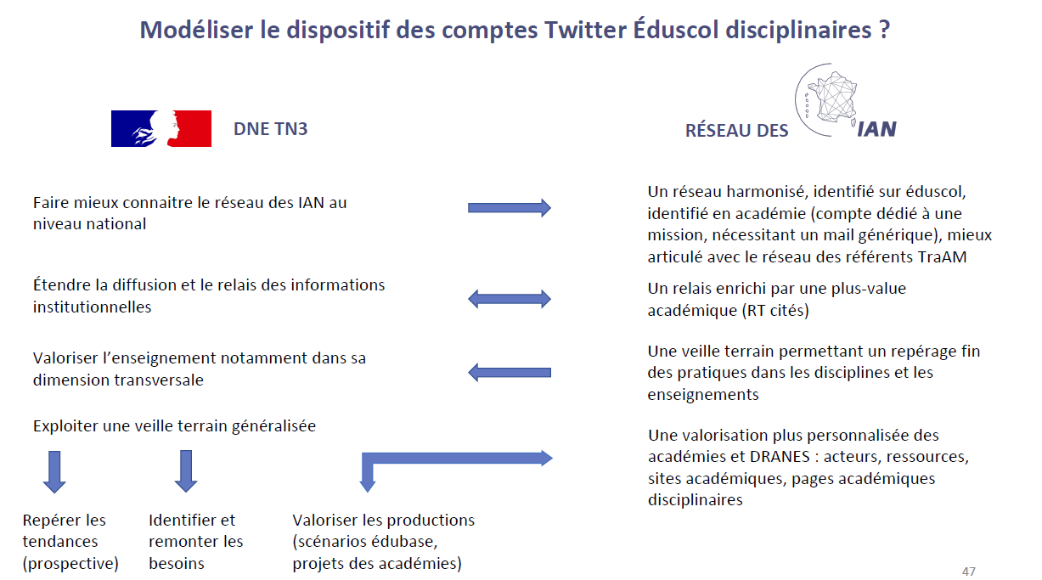

Quels sont les objectifs pour le réseau des IAN dans la discipline ?
-Fiabilité des comptes : réalisés par des experts. Développement des compétences, apprendre à veiller, à diffuser (une formation mise en place).
- Règles strictes : langage correct, pas d’injures, respect de la propriété intellectuelle, typologie tweet relais des actualités académiques, nationales et internationales (on enrichit par des ressources autres pour utiliser les informations déjà publiées).
- Des tweets pour valoriser des publications (TraAM, m@gistère), tweets pour signaler des ressources pour la discipline ou l’enseignement.
Autre règle à ne pas négliger : voir la source primaire à rechercher (tweets natifs). L’expert sélectionne l’information et évite des intox.

Bien préciser la fonction de IAN lors de l’usage des tweets. Cela montre le côté expert.
Exemple : IANecogestionclermont-fd

Twitter est également un outil de veille et de recherche.

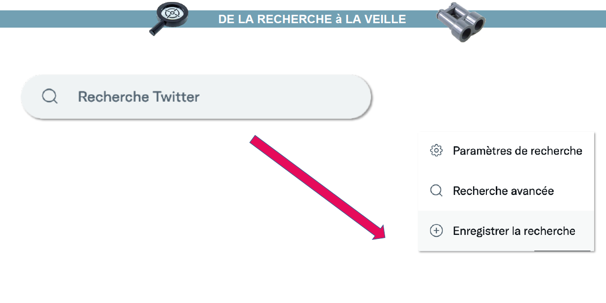
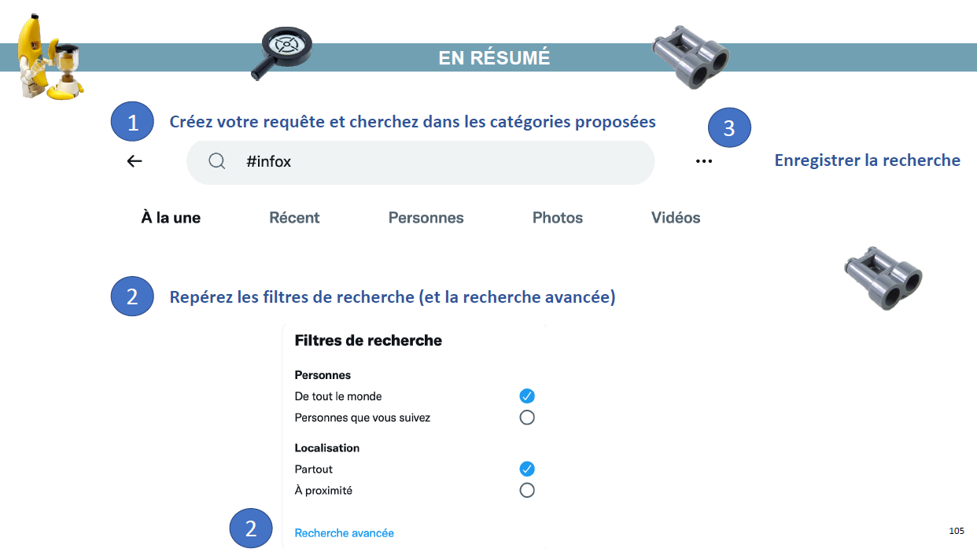

Exemple de tweet :
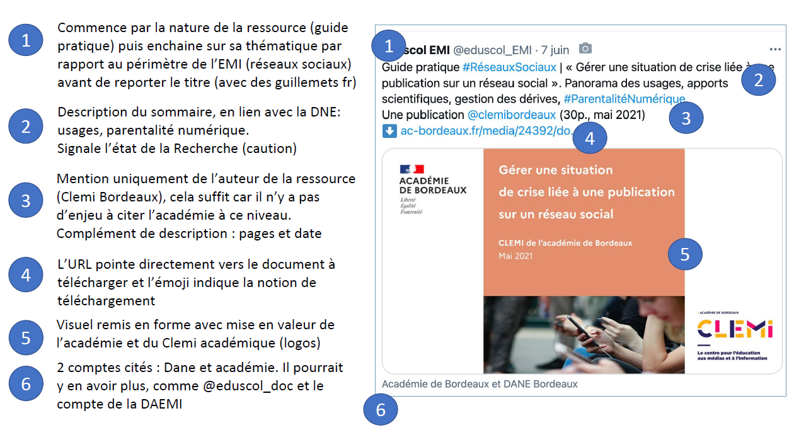

- 15h30 Tour de France des académies
Jean-Pierre Souvanne (IAN économie gestion de Strasbourg) : 10ème édition du Challenge Management et présentation de PopLab.
Poplab est l’équivalent de padlet, mais en respectant le rgpd, financé par le rectorat de Strasbourg. Il faut un abonnement établissement pour l’intégrer dans l’ENT. Il est accessible via smartphone.
Tous les trimestres, une commission numérique présente une EDU flash, un focus sur expérimentation.
Poplab fonctionne avec des tuiles. Tous documents. Des vidéos pris sur youtube, mais pas de publicité. On peut intégrer des liens. On peut imprimer en format pdf pour les élèves.
Poplab est une alternative à Moodle. C’est pour faire du cours mais très visuel sous forme de « tuiles ».

Challenge management :
Le jeu simuland permet de former au management et à la gestion de façon ludique.

Il s’agit de prendre des décisions en tenant compte des données de gestion fournies par le système d’information de l’entreprise. Il s’agit pour les élèves de maximiser la valeur de l’entreprise.

Les décisions à prendre concernent :
- -Les employés (exemple : les formations),
- -Les équipements de production (exemple : les machines à acheter),
- -La production (exemple : les matières premières),
- -Les infrastructures (exemple : la gestion des entrepôts),
- -Le marketing (exemple : la gestion des espaces publicitaires),
- -La comptabilité de l’entreprise (exemple : compte de résultat, bilan).

L’entreprise est valorisée en fonction de différents critères :
- -de la variation de son chiffre d’affaires
- -les bénéfices dégagés
- -les niveaux de production et de ventes
- -Le jeu compte différents niveaux de difficultés ce qui permet de l’adapter aux besoins pédagogiques des classes de seconde ou de première.

Lien vers le site académique :
https://pedagogie.ac-strasbourg.fr/ecogestion/innovations-pedagogiques/edition-2022/

